

**Әкімдіктің 2016 жылғы 31 қазандағы № 488 "Сәулет, қала құрылысы және құрылыс саласындағы жобаларды басқару жөніндегі ұйымдарды аккредиттеу" мемлекеттік көрсетілетін қызмет регламентін бекіту туралы" қаулысына өзгеріс енгізу туралы**

***Күшін жойған***

Қостанай облысы әкімдігінің 2019 жылғы 20 мамырдағы № 208 қаулысы. Қостанай облысының Әділет департаментінде 2019 жылғы 24 мамырда № 8468 болып тіркелді. Күші жойылды - Қостанай облысы әкімдігінің 2020 жылғы 14 ақпандағы № 62 қаулысымен

      Ескерту. Күші жойылды - Қостанай облысы әкімдігінің 14.02.2020 № 62 қаулысымен (алғашқы ресми жарияланған күнінен кейін күнтізбелік он күн өткен соң қолданысқа енгізіледі).

      "Мемлекеттік көрсетілетін қызметтер туралы" 2013 жылғы 15 сәуірдегі Қазақстан Республикасы Заңының 16-бабына сәйкес Қостанай облысының әкімдігі ҚАУЛЫ ЕТЕДІ:

      1. Қостанай облысы әкімдігінің "Сәулет, қала құрылысы және құрылыс саласындағы жобаларды басқару жөніндегі ұйымдарды аккредиттеу мемлекеттік көрсетілетін қызмет регламентін бекіту туралы" 2016 жылғы 31 қазандағы № 488 қаулысына (2016 жылы 13 желтоқсанда "Костанайские новости" газетінде жарияланған, Нормативтік құқықтық актілерді мемлекеттік тіркеу тізілімінде № 6718 болып тіркелген) мынадай өзгеріс енгізілсін:

      көрсетілген қаулымен бекітілген "Сәулет, қала құрылысы және құрылыс саласындағы жобаларды басқару жөніндегі ұйымдарды аккредиттеу" мемлекеттік көрсетілетін қызмет регламенті осы қаулының қосымшасына сәйкес жаңа редакцияда жазылсын.

      2. "Қостанай облысы әкімдігінің мемлекеттік сәулет-құрылыс бақылауы басқармасы" мемлекеттік мекемесі Қазақстан Республикасының заңнамасында белгіленген тәртіпте:

      1) осы қаулының аумақтық әділет органында мемлекеттік тіркелуін;

      2) осы қаулы мемлекеттік тіркелген күнінен бастап күнтізбелік он күн ішінде оның қазақ және орыс тілдеріндегі қағаз және электрондық түрдегі көшірмесін "Қазақстан Республикасының Заңнама және құқықтық ақпарат институты" шаруашылық жүргізу құқығындағы республикалық мемлекеттік кәсіпорнына ресми жариялау және Қазақстан Республикасы нормативтік құқықтық актілерінің эталондық бақылау банкіне енгізу үшін жіберілуін;

      3) осы қаулыны ресми жарияланғанынан кейін Қостанай облысы әкімдігінің интернет-ресурсында орналастырылуын қамтамасыз етсін.

      3. Осы қаулының орындалуын бақылау Қостанай облысы әкімінің жетекшілік ететін орынбасарына жүктелсін.

      4. Осы қаулы алғашқы ресми жарияланған күнінен кейін күнтізбелік он күн өткен соң қолданысқа енгізіледі.

|  |  |
| --- | --- |
|  | Әкімдіктің  2019 жылғы 20 мамырдағы № 208 қаулысына қосымша |

|  |  |
| --- | --- |
|  | Әкімдіктің  2016 жылғы 31 қазандағы  № 488 қаулысымен бекітілген |

**"Сәулет, қала құрылысы және құрылыс саласындағы жобаларды басқару жөніндегі ұйымдарды аккредиттеу" мемлекеттік көрсетілетін қызмет регламенті**

**1. Жалпы ережелер**

      1. "Сәулет, қала құрылысы және құрылыс саласындағы жобаларды басқару жөніндегі ұйымдарды аккредиттеу" мемлекеттік көрсетілетін қызметті (бұдан әрі – мемлекеттік көрсетілетін қызмет) облыстың жергілікті атқарушы органы ("Қостанай облысы әкімдігінің мемлекеттік сәулет-құрылыс бақылауы басқармасы" мемлекеттік мекемесі) (бұдан әрі – көрсетілетін қызметті беруші) көрсетеді.

      Өтінішті қабылдау және мемлекеттік көрсетілетін қызметтің нәтижесін беру "Азаматтарға арналған үкімет" мемлекеттік корпорациясы" коммерциялық емес акционерлік қоғамының Қостанай облысы бойынша филиалы (бұдан әрі – Мемлекеттік корпорация) арқылы жүзеге асырылады.

      2. Мемлекеттік қызметті көрсету формасы: қағаз түрінде.

      3. Мемлекеттік қызметті көрсету нәтижесі – Қазақстан Республикасы Ұлттық экономика министрінің міндетін атқарушы 2016 жылғы 12 ақпандағы № 74 "Сәулет, қала құрылысы және құрылыс саласындағы жобаларды басқару жөніндегі ұйымдарды аккредиттеу" мемлекеттік көрсетілетін қызмет стандартын бекіту туралы" бұйрығымен (Нормативтік құқықтық актілерді мемлекеттік тіркеу тізілімінде № 13213 болып тіркелген) бекітілген "Сәулет, қала құрылысы және құрылыс саласындағы жобаларды басқару жөніндегі ұйымдарды аккредиттеу" мемлекеттік көрсетілетін қызметтер стандартының (бұдан әрі – Стандарт) 1-қосымшасына сәйкес нысан бойынша аккредиттеу туралы куәлік беру (бұдан әрі – куәлік) не болмаса Стандарттың 10-тармағында көзделген жағдайларда және негіздер бойынша мемлекеттік қызметті көрсетуден бас тарту туралы дәлелді жауап беру.

      Мемлекеттік қызмет көрсету нәтижесін ұсыну нысаны: қағаз түрінде.

**2. Мемлекеттік қызмет көрсету процесінде көрсетілетін қызметті берушінің құрылымдық бөлімшелерінің (қызметкерлерінің) іс-қимылы тәртібін сипаттау**

      4. Мемлекеттік көрсетілетін қызмет көрсетілетін қызметті берушінің құрылымдық бөлімшелері (қызметкерлері) арқылы көрсетілмейді.

**3. Мемлекеттік қызмет көрсету процесінде көрсетілетін қызметті берушінің құрылымдық бөлімшелерінің (қызметкерлерінің) өзара іс-қимылы тәртібін сипаттау**

      5. Мемлекеттік көрсетілетін қызмет көрсетілетін қызметті берушінің құрылымдық бөлімшелері (қызметкерлері) арқылы көрсетілмейді.

**4. "Азаматтарға арналған үкімет" мемлекеттік корпорациясымен және (немесе) өзге де көрсетілетін қызметті берушілермен өзара іс-қимыл тәртібін, сондай-ақ мемлекеттік қызмет көрсету процесінде ақпараттық жүйелерді пайдалану тәртібін сипаттау**

      6. Мемлекеттік корпорацияға жүгіну тәртібін сипаттау, көрсетілетін қызметті алушының сұрау салуын өңдеу ұзақтығы:

      1) көрсетілетін қызметті алушы немесе оның уәкілі мемлекеттік көрсетілетін қызметті алу үшін Мемлекеттік корпорацияға жүгінеді, Мемлекеттік корпорацияның қызметкері өтінішті толтырудың дұрыстығын және Стандарттың 9-тармағында көзделген тізбеге сәйкес ұсынылған құжаттардың толықтығын (бұдан әрі – құжаттар топтамасы) тексереді.

      Мемлекеттік корпорация қызметкері мемлекеттік қызметті көрсету кезінде, егер Қазақстан Республикасының заңнамасында өзгеше көзделмесе, ақпараттық жүйелерде қамтылған заңмен қорғалатын құпияны құрайтын мәліметтерді пайдалануға көрсетілетін қызметті алушыдан келісім алады, тіркеуді жүзеге асырады, тиісті құжаттарды қабылдағаны туралы қолхат береді – 5 (бес) минут.

      Көрсетілетін қызметті алушы құжаттардың топтамасын толық ұсынбаған жағдайда, Мемлекеттік корпорация қызметкерi Стандарттың 5-қосымшасына сәйкес нысан бойынша өтініштерді қабылдаудан бас тарту туралы қолхатты бередi – 5 (бес) минут;

      2) Мемлекеттік корпорацияның қызметкері құжаттар топтамасын дайындайды және оларды көрсетілетін қызметті берушіге курьерлік немесе осыған уәкілетті өзге де байланыс арқылы жібереді, 1 (бір) күн.

      Мемлекеттік корпорацияға жүгінген кезде құжатты қабылдау күні мемлекеттік қызметті көрсету мерзіміне кірмейді;

      3) көрсетілетін қызметті беруші құжаттар топтамасын қарайды, дайындайды және Мемлекеттік корпорацияға мемлекеттік көрсетілетін қызметтің нәтижесін жолдайды, сонымен қатар көрсетілетін қызметті беруші Мемлекеттік корпорацияға мемлекеттік көрсетілетін қызметтің нәтижесін мемлекеттік қызмет көрсету мерзімі өтпестен бұрын бір тәуліктен кешіктірмей жолдайды, 14 (он төрт) жұмыс күні;

      4) Мемлекеттік корпорацияның қызметкері қолхат негізінде, жеке басын куәландыратын құжатты (не оның уәкілеттілігін растайтын құжат бойынша тұлға) ұсынған кезде көрсетілетін қызметті алушыға мемлекеттік көрсетілетін қызметтің нәтижесін береді, 5 (бес) минут.

      7. Мемлекеттік көрсетілетін қызмет "электрондық үкімет" веб-порталы арқылы көрсетілмейді.

      8. Мемлекеттік қызмет көрсету процесінде рәсімдердің (іс-қимылдардың) ретін, көрсетілетін қызметті берушінің құрылымдық бөлімшелерінің (қызметкерлерінің) өзара іс-қимылдарының толық сипаттамасы, сондай-ақ өзге көрсетілетін қызметті берушілер және (немесе) Мемлекеттік корпорациямен өзара іс-қимыл тәртібінің және мемлекеттік қызмет көрсету процесінде ақпараттық жүйелерді қолдану тәртібінің сипаттамасы осы Регламенттің қосымшасына сәйкес мемлекеттік қызмет көрсетудің бизнес-процестерінің анықтамалығында көрсетіледі.

|  |  |
| --- | --- |
|  | "Сәулет, қала құрылысы және  құрылыс саласындағы  жобаларды басқару жөніндегі  ұйымдарды аккредиттеу"  мемлекеттік көрсетілетін  қызмет регламентіне қосымша |

**"Сәулет, қала құрылысы және құрылыс саласындағы жобаларды басқару жөніндегі ұйымдарды аккредиттеу" мемлекеттік қызмет көрсету бизнес-процестерінің анықтамалығы**

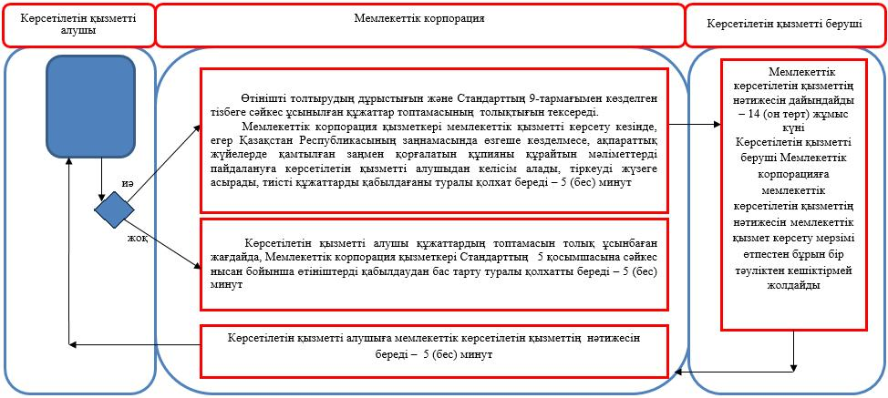

**Шартты белгілер:**

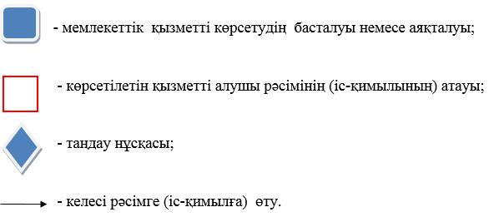

© 2012. Қазақстан Республикасы Әділет министрлігінің «Қазақстан Республикасының Заңнама және құқықтық ақпарат институты» ШЖҚ РМК